合同编号：豫财磋商采购-2023-776

货物（设备）采购合同

项目名称：河南大学生物学 X 射线辐照仪购置项目

买方（甲方）：河南大学

卖方（乙方）：河南科星生物科技有限公司

签订时间：
签订地点：河南开封
有效期限：长期

河南大学招标办制

货物（设备）采购合同

买方（甲方）： 河南大学 签订地点：河南开封
卖方（乙方）： 河南科星生物科技有限公司
签订时间：2023 年 月 日
根据《中华人民共和国招标投标法》、《中华人民共和国政府采购法》、 《中华人民共和国民法典》等国家法律法规，就甲方向乙方购买商品 （设备）的型号、数量、质量、包装、运输、价款、税金、保险、验 收、技术服务、售后服务、违约责任、争议解决方式等合同内容，经
双方协商一致，签订合同，以兹共同遵守。

一、合同价款
本合同的总金额为人民币：贰佰伍拾陆万贰仟元整 ( ¥2562000 元）；该价格已经包含制造生产、安装、调试、保险、培训、运输、
装卸、税金、利润、保修及乙方人员差旅费用等全部费用。

二、货物（设备）的名称、型号、制造单位、单价、数量和合同
价数量及质量要求
1 、乙方提供的货物（设备）是未有使用过（包括零部件）的商 品（设备）、符合国家相关部门制定的生产（制造）标准和检测标准
以及该商品（设备）的出厂标准。
2 、购买货物（设备）的名称、型号、制造单位、单价、数量和
合同价：

序号 | 名称 | 品牌型号 | 制造商 | 单位 | 数量 | 单价（元） | 小计（元）
1 | 生物学 X 射 线 辐照仪 | PXi/  X-RAD 320 | 美 国 Precision X-Ray (PXi)公司 | 台 | 1 | 2562000 | 2562000
 | 总价（大写）：贰佰伍拾陆万贰仟元整 （小写）：¥2562000.00 元
3 、详细的技术规格、质保方案及售后服务标准见附件。

三、安装调试
乙方负责对货物（设备）免费进行安装调试，并使其投入正常运
行，并经双方人员签字验收。

四、人员技术培训
乙方应当安排技术人员免费为甲方人员进行技术培训和现场指
导，使购买的货物（设备）国家规定运行标准和使用要求。

五、交付的时间、地点、运输方式、运输费用及风险承担
1 、交货时间、地点：于合同生效之日起 90 日历日内（按投标 承诺时间），乙方按甲方指定地点将货物免费送达。甲方或最终用户 在乙方收货确认单签字盖章，或者甲方或最终用户在乙方的物流配送
单据上予以签字或盖章，作为双方结算的依据。
2 、产品运输过程中由乙方按国家有关设备供应的规定标准进行
包装、供应，产生的相关费用由乙方承担。
3 、乙方应在交货时向甲方提供货物（设备）生产制造标准、使 用说明书、检验合格证明及相关的随机备品备件、配件、工具、软件
等资料。

4 、合同货物（设备）验收前的货物毁损、灭失的风险由乙方承 担，验收合格后的货物灭失的风险由甲方承担。如合同商品参加保险，
保险赔偿款由风险承担者享有。

六、货物（设备）验收标准、验收方式
1 、按国家现行验收标准、规范等有关规定执行，甲方在收到货
物（设备）后可以在合理期限内提出异议。
2 、货物（设备）使用单位应在货物（设备）交付后，根据初验 结果以及安装、调试、培训等情况正常运行一段时间后向甲方提出货
物（设备）验收申请。
3 、根据验收申请，甲方组织相关人员进行正式验收，也可以根 据实际需要增加出厂检验、安装调试检验等多种验收环节，特殊情况
下可以组织第三方共同验收。

七、货物（设备）付款时间、支付方式和支付条件
1、合同签订后甲方收到乙方银行保函形式的预付款担保函(合同 总金额 30%有效期两个月)和相等金额收款收据之日起 20 个工作日内，
甲方向乙方支付合同总金额的 30% (768600.00 元)作为合同预付款;
2、货物(设备)到达合同约定的交货地点并经甲、乙双方进行验 收合格后乙方向甲方提供本合同总金额 5%的银行保函,甲方收到银行 保函并查验无误后,向乙方支付剩余货款 1793400.00 元(总合同金额
的 70%)。
以上涉及金额部分均为人民币计价，合同期内由于汇率变动产生

的经营风险由乙方承担，乙方放弃以情势变更为理由要求变更甲方的
付款金额。
如遇不可抗力或不归责于甲方原因造成的付款延迟，甲方无需
承担延迟付款的违约责任。
3、支付方式:
本合同项下所有政府采购结算款全部支付至乙方(中标方)在中 信银行股份有限公司在郑州分行开立的监管账户，该回款账户未经
河南科星生物科技有限公司同意后不得更改，具体账户信息如下:
统一社会信用代码:91410211MA47JB9522
账户名称:河南科星生物科技有限公司
账号:8111101051601706841
开户银行:中信银行股份有限公司郑州分行
4、乙方必须提供真实、合法的发票。若乙方提供虚假发票， 自 发现之日起三日内乙方应无条件提供正规发票并承担甲方因此所遭 受的所有损失。发票上记载的款项甲方有权不再支付，从合同款中扣
减。
5、本合同为固定单价合同，总价以实际提供合格货品数量乘以 清单单价结算。甲方可根据实际需求，调整合同清单内的品种、数量，
乙方须予以配合，调整部分的价款不应超出合同价款的 10%。

八、违约责任
1 、乙方未按期限、地点履行卖方义务，每延迟一 日，乙方应当

按本合同总金额的 0.5％向甲方支付违约金；乙方逾期交货时间超过 7 日的或违约金累积达到合同总金额的 10%时，甲方有权不经通知解 除与乙方的合同，要求乙方支付合同金额 30%的违约金。同时，乙方 应赔偿由于逾期供货给甲方造成的全部损失；如违约金不足以赔偿甲
方损失的，乙方还应当赔偿全部损失。
2 、乙方所提供的设备品种、型号、规格、质量不符合国家规定 及本合同规定标准的，甲方有权拒收设备，并有权单方解除合同，乙 方应向甲方支付不超过设备款总值 30%的违约金。甲方不解除合同 的，除乙方按前述约定支付违约金外，乙方应在本合同约定的期限内 换货、补货，超出本合同第五条约定期限的，乙方应按第八条第一款 的约定承担违约责任，换货、补货的费用由乙方承担。如果根据合同 标的和履行的情况不具备更换条件的，乙方应向甲方支付不超过设备 （货物）合同款总值 30%的违约金，并按二种商品之间差价的二倍
金额赔偿甲方的损失。
3 、乙方提供的货物（设备）是由于在装卸、运输或包装造成的
产品破损，乙方应负责补足合格产品数量并承担相应费用。
4 、乙方应对提供的货物（设备）在使用过程中给甲方或任何第
三方造成的人身伤害或财产损失应当承担全部责任。
5 、本货物（设备）的质保期 1 年，如乙方违反《售后服务计 划》约定未及时履行保修义务的，每发生一次，乙方应向甲方支付违
约金 500 元。甲方因乙方违约而委托第三方进行维修所产生的相应维

修费用，乙方无条件同意并承担由此产生的所有费用和责任。
6.货物（设备）经验收合格、乙方不存在违约责任的情形下，甲 方未按照本合同约定付款方式支付货款，每逾期一 日，未付货款甲方 按照本合同订立时中国人民银行授权全国银行间同业拆借中心公布 1
年期贷款市场报价利率（LPR）向乙方支付逾期利息。

九、特别约定
1 、甲、乙双方应严格遵守投标要求和投标人须知，如有违反，
按投标要求和投标人须知规定予以处理。因设备的质量问题发生争议， 可由法定的技术鉴定单位进行质量鉴定，经鉴定产品设备存在质量问
题的，因此发生的鉴定费用及其他合理费用由乙方全部承担。
2 、本合同采购文件及其修改、投标文件及其修改、澄清、合同 附件均为本合同的组成部分，具有同等法律效力；与本合同约定不一
致之处，以本合同为准。
3 、本合同的任何修改、补充应以书面形式进行，并经双方的授
权代表签字并加盖公章后方为有效。

十、争议解决方式和管辖
因货物（设备）的质量问题发生争议以及履行本合同发生争议的， 以本合同条款为标准协商解决，若协商无果，任何一方均可向合同签
订地的人民法院提起诉讼。

十一、生效及其它
1 、本合同自甲、乙双方签字、盖章之日起生效。
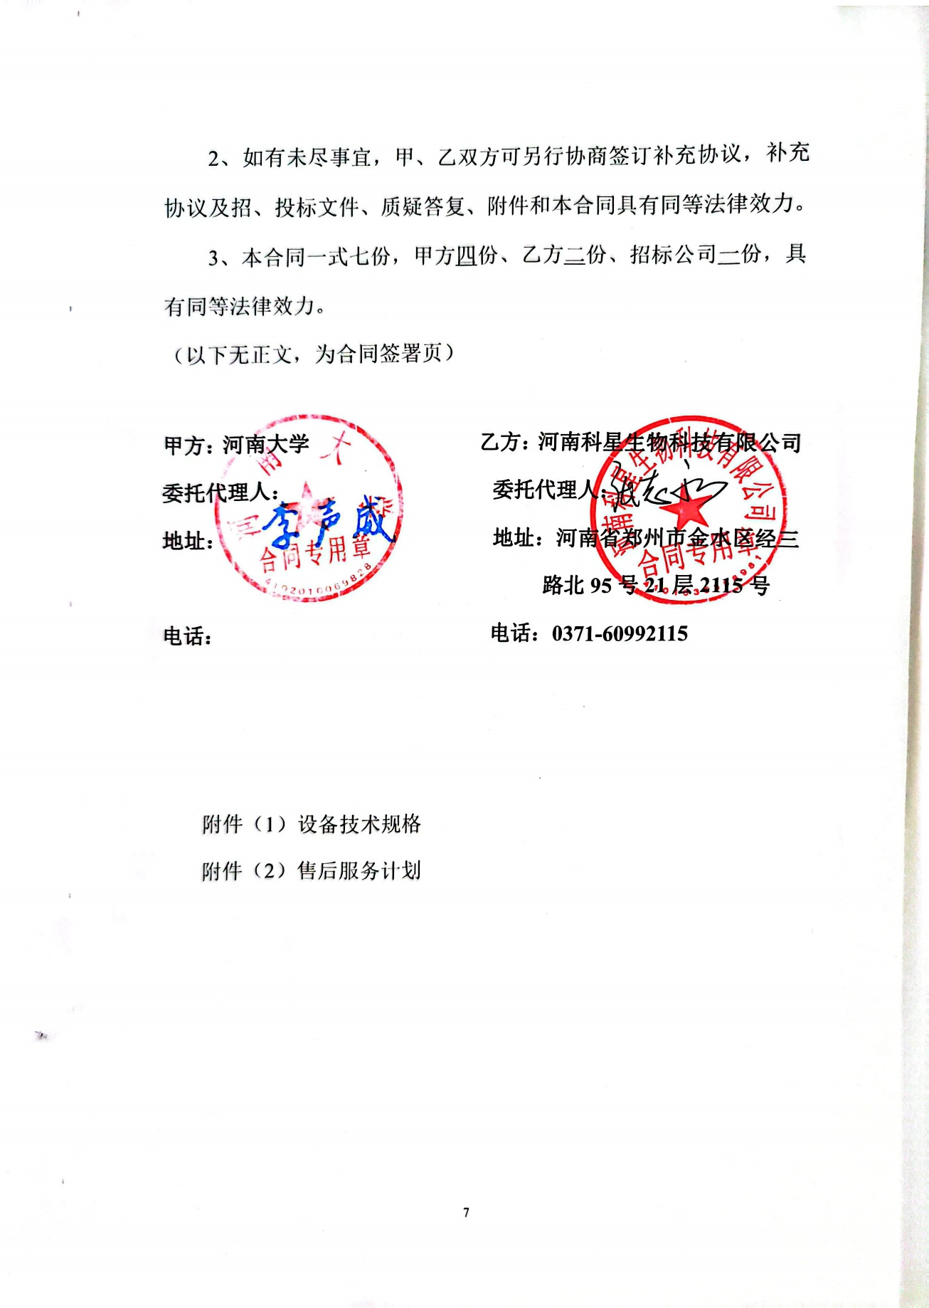

附件（1）：详细技术参数、规格及配置清单

名称 | 型号 | 规格、参数 |  | 原产  地 | 生产厂  家
生 物 学 X 射 线 辐 照 仪 | X-RAD 320 | 一．仪器用途：  仪器的基本功能：通过高能量 X 射线对细胞或动 物进行精确照射，从而用于干细胞、 昆虫绝育、 DNA 损伤、细胞诱变、细胞凋亡、饲养层细胞制 备、骨髓移植、器官移植、肿瘤治疗、放射生物  医学等研究。  二．配置清单：  1 生物学 X 射线辐照仪主机 1 套  2 高压发生器 1 套（内置）  3 控制系统 1 套（内置）  4 高效自循环冷却系统 1 套（内置）  5 辐照剂量双向高精度自动控制模块 1 套（内 |  | 美国 | 美 国 Precision  X-Ray  (PXi)公司
生 物 学 X 射 线 辐 照 仪 | X-RAD 320 | 置）  6 抽屉式 CU 过滤片 7 抽屉式 AL 过滤片 8 动物生理监控模块 | 1 套  1 套  1 套（内置） | 美国 | 美 国 Precision  X-Ray  (PXi)公司
生 物 学 X 射 线 辐 照 仪 | X-RAD 320 | 9MIGRT 升级接口 1 位置（内置）  三．技术参数：  1 X 射线球管  1. 1 最大管电压 320 kV。  1.2 最大功率 4000W。  1.3 X 射线球管具备开机智能自动预热和智能关 机冷却功能，球管寿命 2500 小时。  1.4 靶材料：钨  1.5 过滤窗：厚度 0.8mm Be 2 冷却系统  2. 1 配置外置独立的自循环高效冷却系统，可根据 需要放置于室内或室外。  2.2 冷却额定功率：3000 W。  2.3 主机外置自循环高效水-气冷却系统，且该系 统加水量 10L。  3 辐照单元  3. 1 辐照室规格（宽×深×高，cm）75×86×102。  3.2 大容量辐照空间：可同时水平辐照 3 个直径 30cm 的（11 只小鼠/笼）辐照笼。  3.3 可调整照射距离(SSD)：90cm，连续可调或 10 个照射面。  3.4 最大辐照面积直径 51cm 的圆。  3.5 辐照室采用全不锈钢材质。 |  | 美国 | 美 国 Precision  X-Ray  (PXi)公司

3.6 辐照时间：1-99999 秒。
3.7 输出电压设置：320kv ，精度 0. 1kV。
3.8 输出电流设置：30mA ，精度 0.01mA。
3.9 设置精度：<1%
3. 10 最大剂量输出：90Gy/min。
3. 11 配置抽屉式过滤片，2mm Al 和 0.3mm Cu。 4 控制模式
4. 1 具备双向剂量控制，可实时检测球管实际输出 剂量率，实时显示照射样本处剂量数值并按照设 置的照射剂量， 自动停止球管运行。
4.2 输出剂量率连续可调，可通过多种方式进行调 节，包括直接输入剂量控制、KV(电压)、mA（电 流）、源距、时间、射线束过滤。
4.3 控制系统具有智能帐户管理功能。可设置一个 超级用户和 9999 个独立的普通帐户。
4.4 操控面板可以对整个实验过程进行智能操作 和监控，并对结果进行分析。
4.5 可设定程序数 1000 个，方便不同实验数据的 运行。
4.6 具备动物实时监测系统。
4.7 所有的数据均可通过操控面板上的 USB 接口 导出，并可以用微软 office 办公软件对数据进行 编辑。
5 安全防护
5. 1 机器辐照室 4cm 铅当量防护， 以保证向外辐 射剂量安全，。仪器重量 2500kg。
5.2 配置三相安全关联门锁，具备 6 重安全及故障 报警装置，操控面板配置有非触摸式的“stop ” 控制键，可随时停止辐照进程。

附件（2）：售后服务计划（注：售后服务计划可依据不同供货单位
的售后服务计划列明，但应包含下列标题所涵盖的基本服务内容。）
1.质量保证：我方保证所提供货物是全新的、未使用过的全新产
品，且所有的配件均符合国家质量检测标准。
2.安装调试：在仪器到达用户指定地点 7 日前，我方将以电话或 传真的形式通知用户，并派专业人员到安装现场进行详细的考察。 仪器到达用户指定地点后，我方派专业技术人员和厂家的工程师共
同对所有设备进行免费的安装、调试，直至设备正常运行。
3.验收标准：我方将和用户一起按照合同要求的技术规格、技术 规范的要求对货物的质量、规格、性能、数量和重量等进行全面和 详细的检验。货物检验完毕之后，在双方共同在场情况下进行设备 的验收。若发现有损坏的零部件，我方将在 3 个工作日内进行及时
更换，所产生的费用由我方承担。
4.质保期：从最终验收完成之日起，进口设备质保期为一年。保 修期内，非人为原因造成的设备故障，我方将免费矫正或更换有缺 陷的设备或部件，直至恢复设备正常性能，此间发生的一切费用由 我方自行承担。如不能及时解决实际工作中出现的问题，我方提供 备用设备修复。质保期满后终身维修，更换易损件只需按成本收费
不收维修费。
5.响应时间：我方接到用户报修通知后，4 小时响应,8 小时内电 话做出维修方案，如 8 个小时内无法通过电话解决问题，我方派维
修人员在接到报修报告后 24 个小时到达用户现场予以维修，直到解

除故障为止。
6.优惠服务：我方将为用户提供电话咨询和软件升级，及时提供
仪器最新技术资料与技术支持，每年内不少于 2 次上门巡检服务。
7.伴随服务：我公司设备均提供一套完整的中文技术资料：包括 操作手册、使用说明、维修保养操作手册、操作指南、原理、安装
手册、产品合格证等。
8.其他服务事项、技术规格要求以厂商售后服务为准。

地址：河南省郑州市金水区经三路北 95 号 21 层 2115 号
电话：15837195080
传真：0371-60992115
售后服务联系人：敬现伟

中标通知书
